**Technologický postup opravy římsy na východní straně konírny Sázavského kláštera.**

**Popis současného stavu**

Jedná se o původní taženou římsu pod valbovým štítem na východní straně v délce cca. 6mb . Římsa je v havarijním stavu zachována asi v 40% původního tvarosloví v dolní části, horní část byla nepůvodní novodobá a nekorespondovala s dolním profilem. Proto byla odstraněna. Viz foto.

**Návrh opravy**

Nejdříve proběhne očištění v celé délce nenávratně zdegradovaných částí za pomoci štětce a vysavače. Praskliny po vyfoukaní budou propláchnuty čistou vodou a provedená injektáž ledanem rozmíchaného ve vodě z 50% lihu „ Zpevnění jednosložkovým porosilem Dotmeleni a doplnění chybějících částí vápennou maltou a sjednocení vápenným štukem. Současti opravy navrhují zajišteni dodatečneho opěrného pilíře Heli systém.vyplňeni vertikálních prasklin a doznění paty sloupu .

**Fotopříloha**

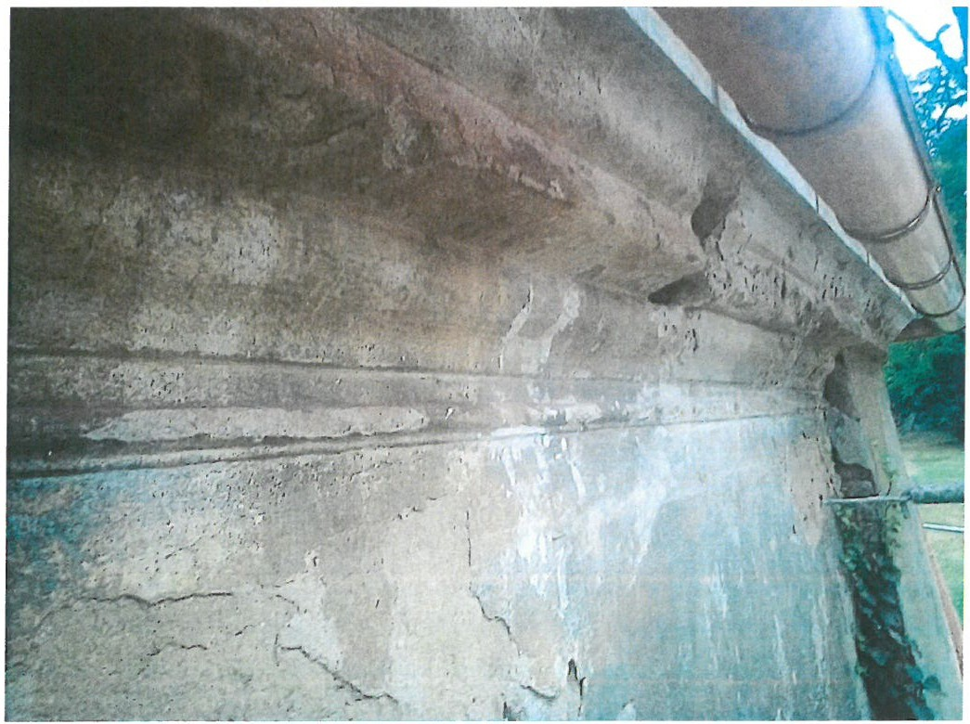

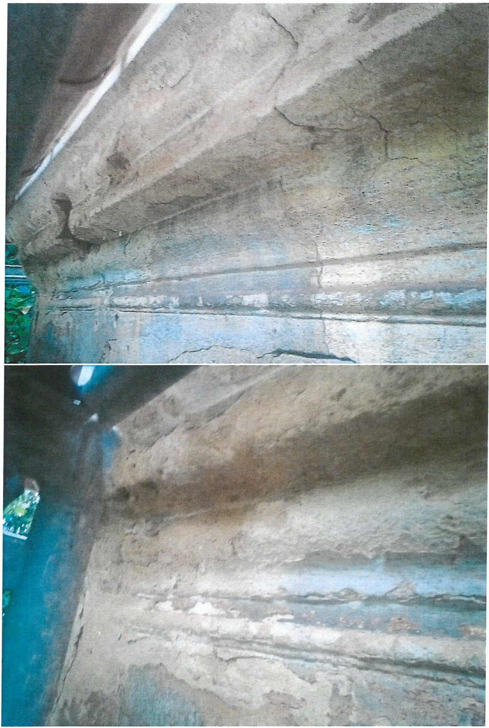

Za CTB a.s. zpracoval dne 3.9. 2024 Zdeněk Roudenský číslo lic. 8293/91